МАСЛЕНИЧНЫЕ ГУЛЯНИЯ В ШАМАН ПАРКЕ
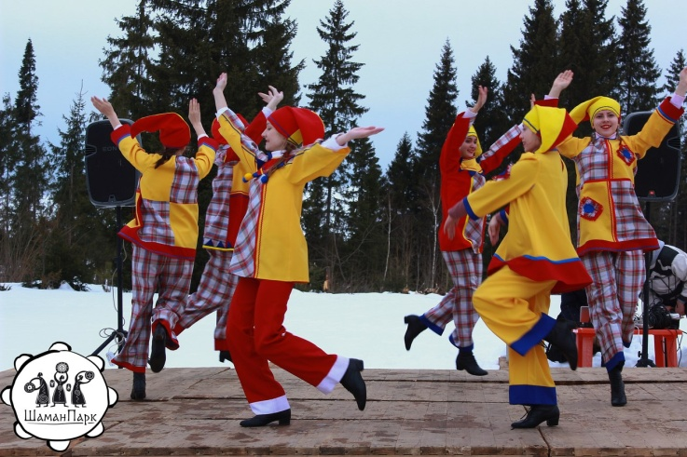
Приглашаем всех к нам на масленичные недели, покутить, повеселиться, удаль молодецкую показать да на других подивиться!
Ждут Вас игры да забавы старинные на свежем воздухе,
песни, пляски жаркие, посиделки за рассказами с угощениями у самовара пузатого.
Чай на травах душистых, хороводы у костра жаркого под звуки бубна волшебного.
Соревнования по меткости, скорости да удали молодецкой.
Стоимость:
25+2 – 950 рублей
30+3 – 900 рублей
40+4 –850 рублей
В стоимость входит: автобусное обслуживание;согласование поездки в ГИБДД, театрализованное программа на свежем воздухе, чай травах в юрте сопровождение гида; страховка.

